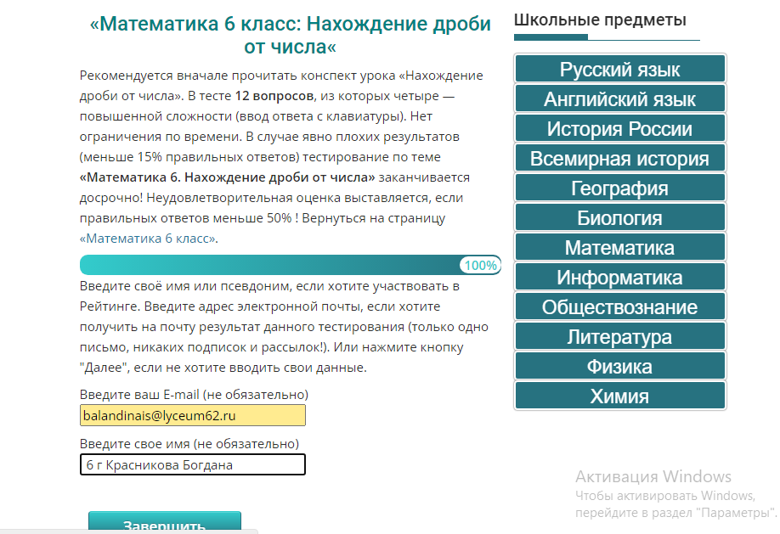

Обратите внимание: E-mail МОЙ!!!! Имя ВАШЕ!!! Проверяю в 20.00 в воскресенье 13.11.22

